Использование ИКТ
в работе с дошкольниками
Современные информационные технологии все больше и больше внедряются в нашу жизнь, становятся необходимой частью современной культуры. Ни для кого не секрет, что хорошо усваивается тот материал, который интересен ребенку. Компьютер несет в себе образный тип информации, наиболее близкий и понятный дошкольникам. Движение, звук, мультипликация надолго привлекают внимание детей. Дети получают эмоциональный и познавательный заряд, вызывающий у них желание рассматривать, действовать, играть, возвращаться к этому занятию вновь.
Современные технологии передачи информации открывают перед педагогами совершенно новые возможности в области образования. Психологи рекомендуют задействовать в обучении все основные сенсорные системы человека - визуальную, аудиальную и кинестетическую (телесную). Надо сказать, что педагог ранее был весьма ограничен в создании эмоционально-содержательного фона. Чаще всего в его распоряжении имелись лишь тематически оформленная группа, плакаты или карты. Когнитивную составляющую материала он писал на доске или показывал на учебных пособиях.
Педагог может и должен использовать новые технологии в работе во всех сферах своей деятельности. Использование Интернет - ресурсов значительно расширяет возможности добычи качественной и нужной информации, что позволяет повысить результативность как педагогической деятельности с детьми, так и работы с родителями. Выход в Интернет дает возможность перенять опыт работы других педагогов ДОУ, получить ответ на интересующий вопрос специалиста, которого нет в ДОУ (например, психолога, социального педагога).
Использование мультимедийных технологий в ДОУ становится мощным техническим средством обучения, это огромная помощь для педагога в разработке образовательной деятельности, праздников, изготовлении пособий, оформлении информации для родителей, ведении документации, подготовке отчетов. Современные информационные технологии дают нам возможность обмениваться опытом, знакомиться с периодическими изданиями, подбирать необходимый материал для образовательной деятельности. Таким образом, ИКТ широко вошли в дошкольное образование. Невозможно провести образовательную деятельность без привлечения средств наглядности. Наш опыт показал, что образовательная деятельность с использованием мультимедийного оборудования имеют преимущества перед традиционными методами.
Преимущества использования ИКТ:
1. Информация на экране в игровой форме вызывает огромный интерес;
2. Движение, звук, мультипликация надолго привлекают внимание ребенка;
3. Образный тип информации понятен дошкольникам, не умеющим читать и писать;
4. Полученные знания остаются в памяти на долгий срок и легче воспроизводятся для применения;
5. Возможность моделировать такие ситуации, которые нельзя увидеть в повседневной жизни.
Безусловно, это не означает, что использование информационных технологий сводится к тому, чтобы обучать детей работать на компьютере. Это только средство, чтобы сделать образовательную деятельность разнообразной, насыщенной, а ребенок в ней стал непосредственным активным участником.
Задачи мультимедийных презентаций
Так, использование мультимедийных презентаций позволяет решить следующие дидактические задачи:
1. Систематизировать усвоенные знания;
2. Сформировать мотивацию к обучению;
3. Расширить словарный запас детей и их знания об окружающем мире;
4. Формировать звуковую культуру речи;
5. Обучать элементам грамоты;
5. Развивать восприятие, память, внимание, мышление, творческие способности.
Использование в образовательной деятельности мультимедийных презентаций позволяет построить учебно-воспитательный процесс на основе психологически корректных режимов функционирования внимания, памяти, мыследеятельности, гуманизации содержания обучения и педагогических взаимодействий, реконструкции процесса обучения и развития с позиций целостности
Основа любой современной презентации – облегчение процесса зрительного восприятия и запоминания информации с помощью ярких образов. Формы и место использования презентации (или даже отдельного ее слайда) на занятии зависят, конечно, от содержания этого занятия и цели, которую ставит педагог.
Использование мультимедийных презентаций позволяют сделать образовательную деятельность эмоционально окрашенной, привлекательной вызывает у ребенка живой интерес, является прекрасным наглядным пособием и демонстрационным материалом, что способствует хорошей результативности занятия.
В нашей работе сложились следующие основные направления применения компьютера:
1. Подготовка дидактического материала; электронные книги; обучающие программы на CD и DVD; аудио и видео материалы.
2. Документы группы.
3. Использование мультимедийных презентаций в работе с дошкольниками:
- Развитие речи
- В электронном виде имеются все портреты писателей, поэтов, художников;
- Презентации по изучаемым лексическим темам;
- Видеосюжеты на тему: «Устное народное творчество», «Парад сказочных персонажей», «Биографии русских детских писателей».
- Презентации и тренажеры по ФЭМП:
      - Презентации по изучаемым темам;
- Тренажеры для устного счета;
- Ориентировка в пространстве;
- Формы и величина (и др.)
- Видео и фото материалы для формирования целостной картины мира.
- «Животные Севера»
- «Природа родного края»
- «7 чудес Новокузнецка»
- «Символы нашего государства» (и др.)
Так, использование мультимедийных презентаций в образовательной деятельности по ФЭМП, обеспечивает активность детей при рассматривании, обследовании и зрительном выделении ими признаков и свойств предметов, формируются способы зрительного восприятия, обследования, выделения в предметном мире качественных, количественных и пространственно-временных признаков и свойств, развиваются зрительное внимание и зрительная память.

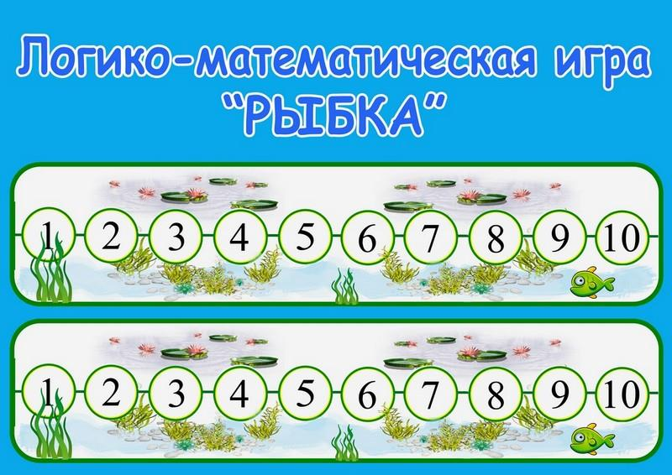

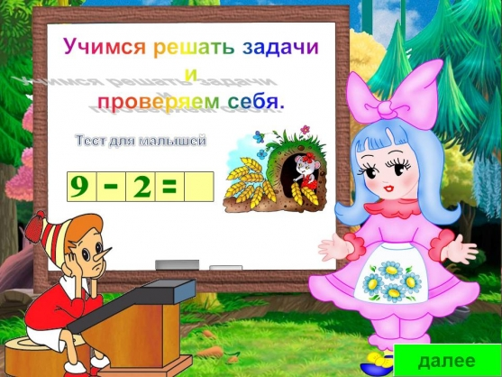

При использовании мультимедийных презентаций на занятиях по развитию речи у дошкольников значительно возрастает их интерес, повышается уровень познавательных возможностей. Мультимедийные презентации позволяют представить обучающий и развивающий материал как систему ярких опорных образов (например: иллюстрированный словарь для развития речи детей и сюжетные альбомы, которые предназначены для увеличения словарного запаса детей, дидактические игры и упражнения, разнообразный иллюстративный материал).

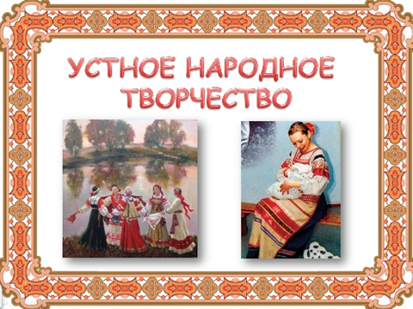

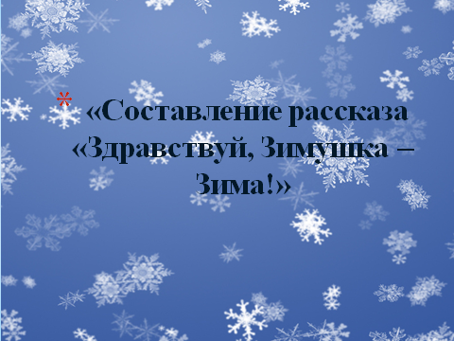

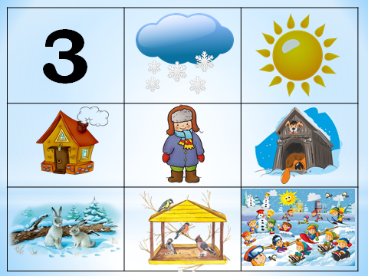

Мы широко используем презентации в образовательной деятельности по формированию целостной картины мира, они позволяют сделать занятия более эмоциональными, привлекательными, вызывают у ребенка живой интерес, являются прекрасным наглядным пособием и демонстрационным материалом, что способствует хорошей результативности занятия.
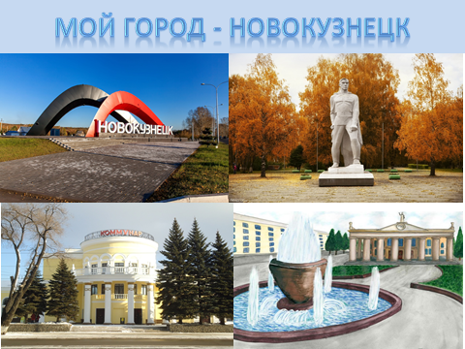

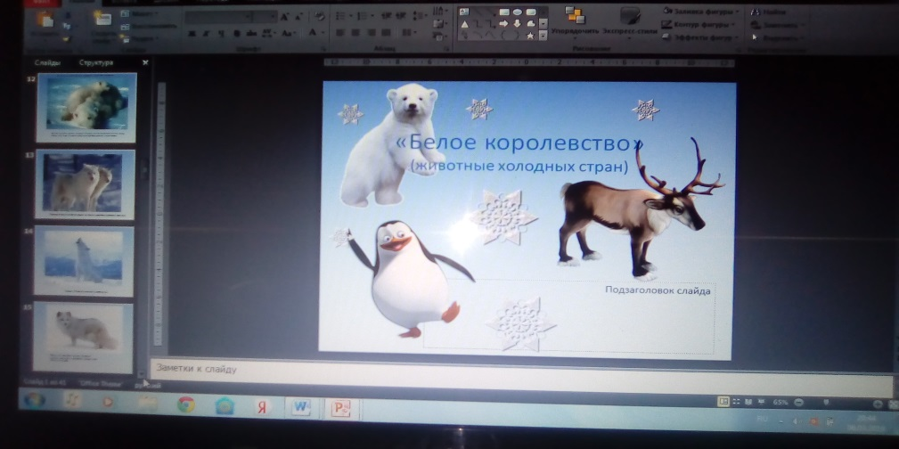

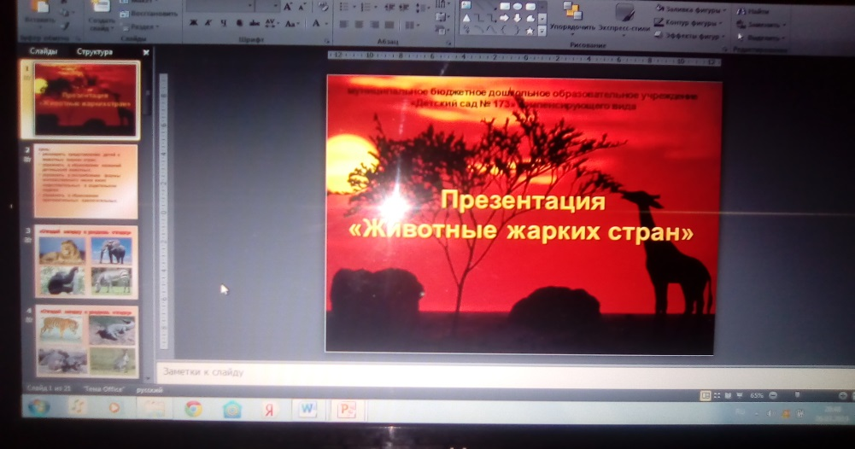

Мультимедийные презентации, включающие в себя анимацию, яркую наглядность, музыку и видеоэффекты с интересным сюжетом в состоянии удерживать внимание самых непоседливых дошкольников. С помощью таких приемов легко создать атмосферу путешествия, прогулки, показать красоту родной природы, города, и пр.
Так же, применение ИКТ весьма эффективно при индивидуальной работе с детьми.
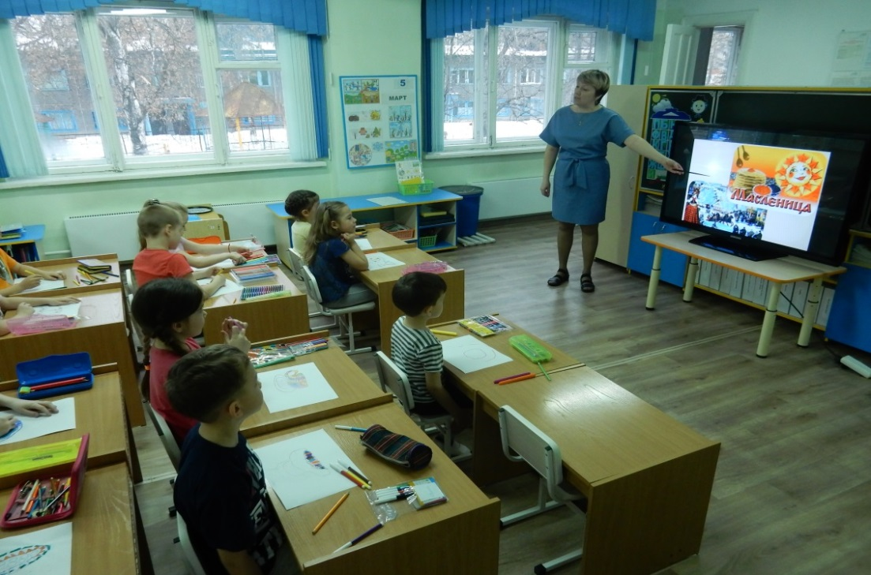

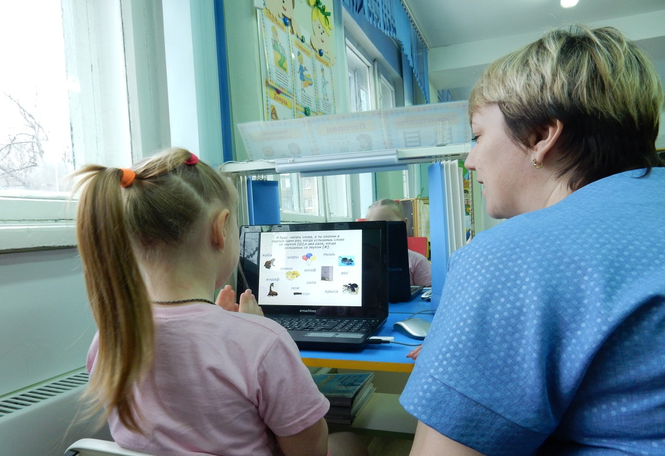

С помощью видео и мультимедийных презентаций разучиваются с детьми комплексы артикуляционных гимнастик. На экране монитора появляются упражнения, либо картинки – символы различных упражнений. Дети с удовольствием выполняют предложенный материал, глядя на экран.
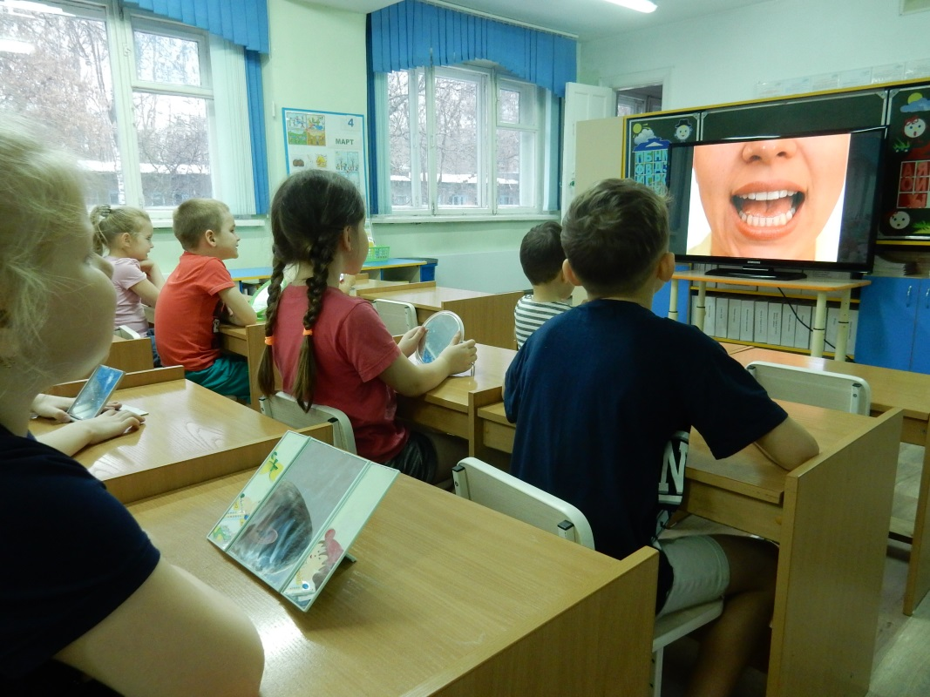
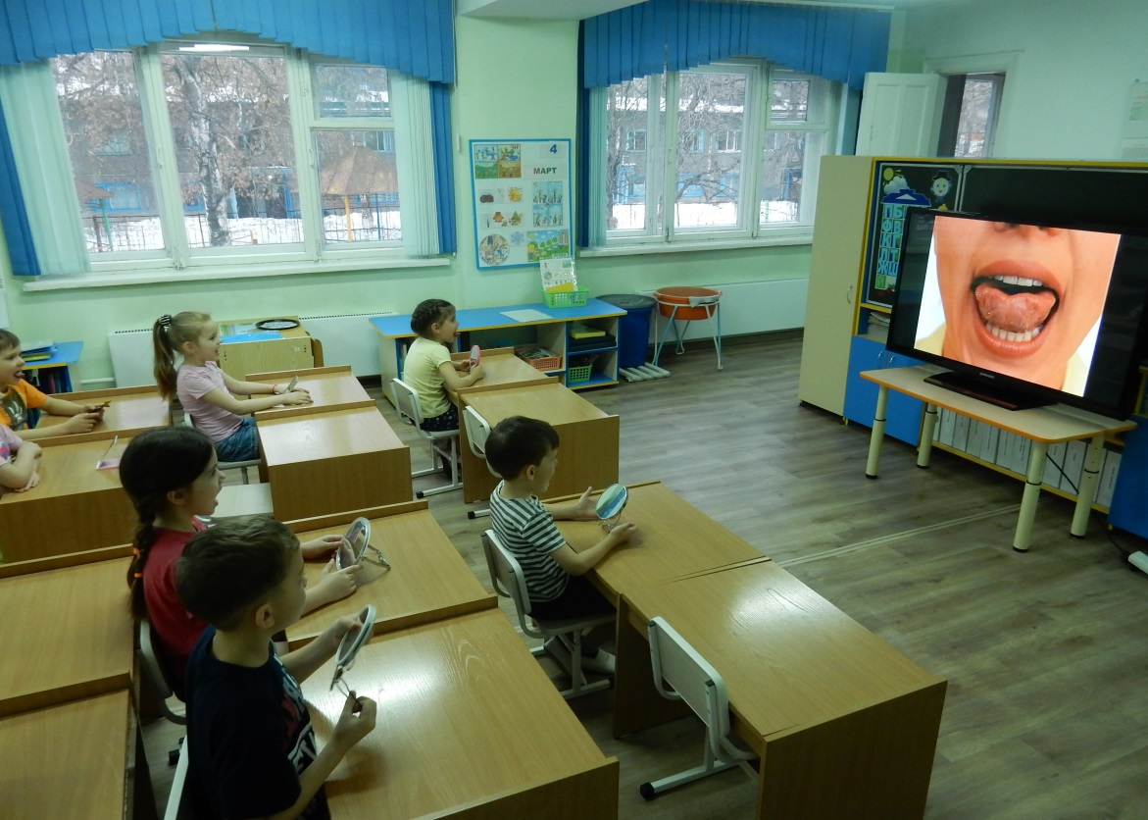

Учитель-логопед использует мультимедийные презентации в индивидуальной и фронтальной работ с детьми.
Это активизирует познавательную активность детей, Игровые компоненты, включенные в мультимедиа программы, активизируют познавательную деятельность детей и усиливают усвоение материала. Использование презентаций, компьютерных игр в совместной деятельности с дошкольниками, имеющими общее недоразвитие речи, способствует повышению эффективности коррекционно-образовательного процесса. У детей быстрее формируются нарушенные артикуляторные навыки, сокращаются сроки коррекционной работы по введению поставленных звуков в речь, вырабатывается самоконтроль за произношением, активизируется словарный запас, совершенствуется грамматический строй речи, связная речь, психические процессы.
Компьютерные средства позволяют привнести эффект наглядности в образовательную деятельность, повысить мотивационную активность, способствуют более тесной взаимосвязи учителя-логопеда и детей. В использовании мультимедийных презентаций, игр учителем-логопедом можно выделить такие преимущества, как информационная емкость, компактность, доступность, наглядность, эмоциональная привлекательность, мобильность, многофункциональность.
Благодаря последовательному появлению изображений на экране, дети, при индивидуальной работе, имеют возможность выполнять упражнения более внимательно и в полном объеме. Использование анимации и сюрпризных моментов делает коррекционный процесс интересным и выразительным. Дети получают одобрение не только от логопеда, но и со стороны компьютера в виде картинок-призов, сопровождающихся звуковым оформлением.

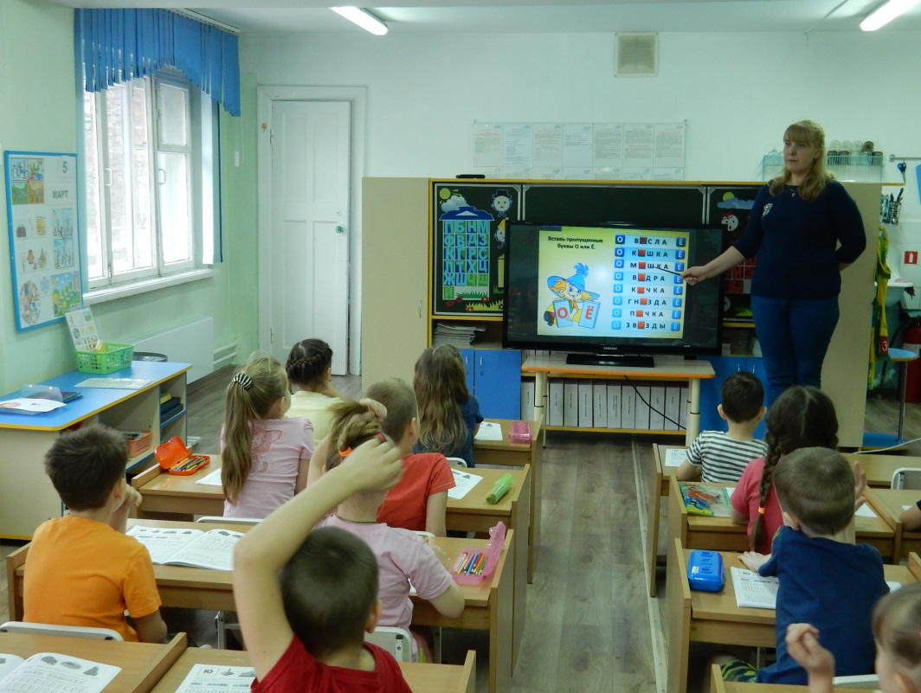

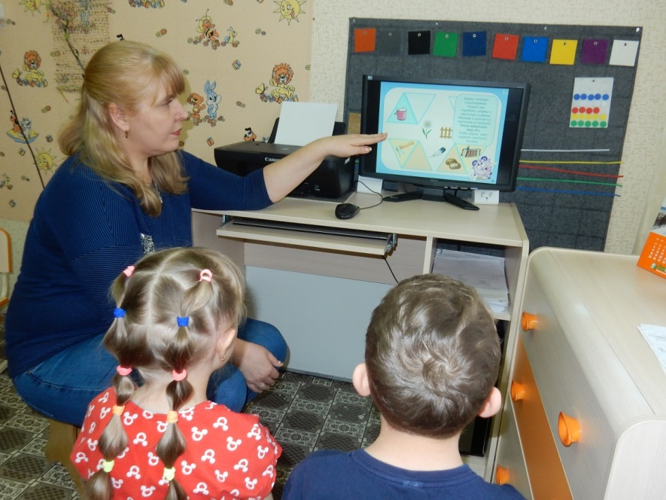

Гармоничное сочетание традиционных средств и применения презентаций, игр, интерактивных упражнений, позволяет существенно повысить мотивацию детей к обучению и, следовательно, существенно сократить время на преодоление речевых нарушений.
Использование в коррекционной работе мультимедийных презентаций, предотвращает утомление детей, поддерживает у детей с различной речевой патологией познавательную активность, повышает эффективность логопедической работы в целом. Их применение на логопедических занятиях интересно, познавательно и увлекательно детям. Экран притягивает внимание, которого мы порой не можем добиться при фронтальной работе с детьми.
Однако, хочется отметить, что использование компьютерных заданий не заменяет привычных коррекционных методов и технологий работы, а является дополнительным, рациональным и удобным источником информации, наглядности, создаёт положительный эмоциональный настрой, мотивирует и ребёнка, и его наставника; тем самым ускоряет процесс достижения положительных результатов в работе.

В работе с родителями мультимедиа мы используем при оформлении наглядного материала, при проведении родительских собраний, круглых столов, проектной деятельности. Привлекаем родителей к подготовке мультимедийного материала для выступления детей перед сверстниками. Использование современных технологий позволяет разнообразить общение (совместные занятия, праздники и игры), повысить интерес взрослых к получению полезной информации о воспитании детей, о том, как проводит ребенок время в детском саду.
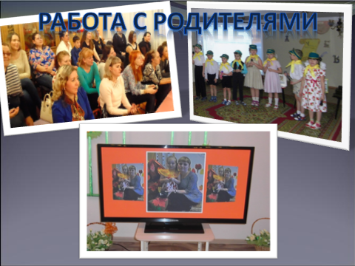
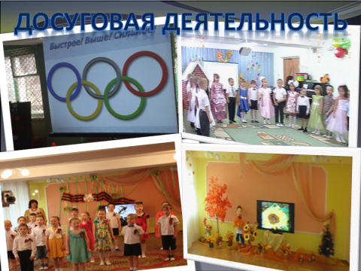
Об эффективности использования ИКТ говорят следующие позитивные факторы:
- дети лучше стали воспринимать изучаемый материал за счет того, что презентация несет в себе образный тип информации, понятный дошкольникам, не умеющим читать и писать;
- у воспитанников повысилась мотивация к учебной деятельности за счет привлекательности компьютера и мультимедийных эффектов. Движения, звук, мультипликация надолго привлекают внимание детей;
- полученные знания у детей остаются в памяти на более долгий срок и легче восстанавливаются для применения на практике после краткого повторения;
- презентации позволяют моделировать такие жизненные ситуации, которые
нельзя увидеть в повседневной жизни (полет ракеты или спутники превращение куколки в бабочку и т. д.).
Итак, использование средств информационных технологий позволяет сделать процесс обучения и развития ребенка дошкольного возраста достаточно простым и эффективным, значительно экономит время педагога, повышает культуру занятия, позволяет дифференцировать подход к учащимся, способствует формированию интереса к предмету и, следовательно, положительно влияет на качество образования дошкольников.
Таким образом, информационно-коммуникативные технологии могут существенно повысить эффективность образовательного процесса, решить стоящие перед образовательным учреждением задачи воспитания всесторонне развитой, творчески свободной личности.

